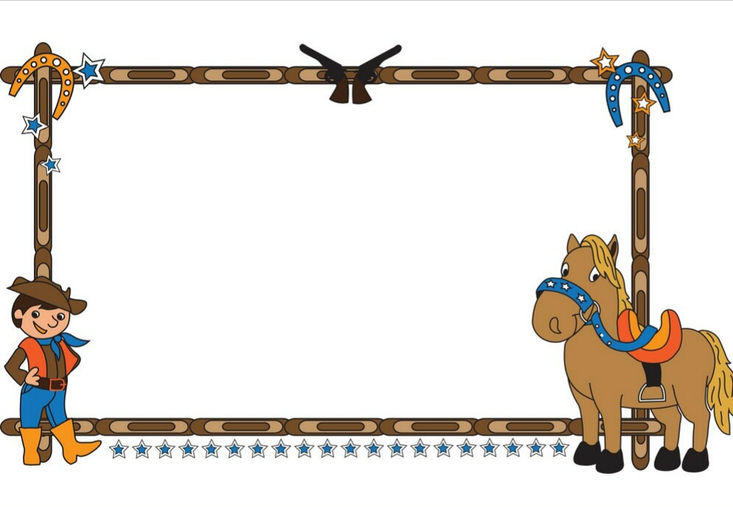

Конкурс болельщиков
в день соревнований преодоления препятствий на пони
10 ноября

Поддержка зрителей очень важна участникам соревнований. Если у Вас есть небольшая творческая жилка и любимый спортсмен или команда, приезжайте поддержать спортсменов. Ведь им всего от 6 до 16 лет. По опыту многих соревнований, "кричалки" и девизы очень подбадривают спортсменов, внушают им уверенность в своих силах, увеличивают волю к победе.

В связи с этим, КСК «Измайлово» объявляет конкурс болельщиков юных спортсменов. Стать участником очень просто:
- Cобери команду от трёх человек;
- Сочини «кричалку» или девиз, поддерживающий всадника;
- Сделай плакат, мотивирующий спортсменов;
- Объедини свою команду общей символикой или элементом в одежде;
- Приезжай 10 ноября в конноспортивный клуб «Измайлово» и поддержи юных спортсменов!

Все участвующие команды будут поощрены ознакомительной экскурсией по клубу в день соревнований, фотосессией с мини-хорсиком. Особо отличившиеся болельщики дополнительно будут награждены сертификатами в боулинг, бильярд и многим другим.
Адрес: Шоссе Энтузиастов 31Д;
8-925-585-66-01
info@kskizmailovo.ru
http://kskizmailovo.ru/
@ksk_izmailovo

